Mit Obst das ganze Jahr ein Stück vom Glück
(GMH) Gourmets wissen es ja bereits: wer wissen will, wie das Paradies schmeckt, muss Früchte dann genießen, wenn sie Saison haben. Denn nur heimische und damit reif geerntete Früchte schenken fülliges Aroma und verführen alle Sinne. Sie kommen genau dann auf den Markt, wenn sie am besten schmecken. Aber wann haben Erdbeeren, Brombeeren und Äpfel eigentlich Saison? Ein Blick in den Saisonkalender gibt Klarheit.
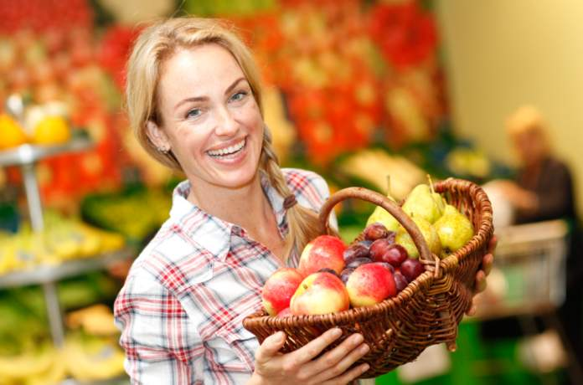
Bildnachweis: GMH

Bildunterschrift: Wer wissen will, wie das Paradies schmeckt, kann viele köstliche Obstsorten frisch geerntet aus heimischem Anbau genießen.

Bilddaten in höherer Auflösung unter:
http://www.gruenes-medienhaus.de/download/2016/09/GMH_2016_38_011.jpg

Heimisches Obst aus deutschen Landen gibt es das ganze Jahr über in einer enormen Vielfalt. Weil Obstbauer dafür alles geben: umfangreiches Know-how, jahrzehntelange Erfahrung und viel Tatkraft – und das bei Wind und Wetter. Wer heimische Früchte in der richtigen Jahreszeit einkauft, tut sich selbst viel Gutes für die eigene Gesundheit: Denn nur dann entfalten Früchte den maximalen Gehalt ihrer kostbaren Inhaltsstoffe. Aber auch für die Umwelt: Heimisches Obst wird unter den weltweit strengsten Standards produziert und hat immer kurze Transportwege. Deutschland ist ein großer phantastischer Obstgarten. Lassen Sie sich also mit gutem Gewissen verführen!
Beeren sind frühe Verführer
Ab dem Wonnemonat Mai ist jeder Marktbesuch ein Fest, denn nun beginnt die Saison der kleinen Süßen, den Beeren. Den Reigen eröffnen die Erdbeeren – und Tafeltrauben beenden ihn im goldenen Oktober. Dazwischen setzen fast ein halbes Jahr lang verschiedene Beeren starke Akzente auf unserem Speiseplan. Im Juni sind es rote Johannisbeeren, und der Juli bereichert mit den schwarzen Sorten. Auch die heiße Sommerzeit wird beerig: sie verwöhnt mit Himbeeren, Brombeeren, Heidelbeeren und Stachelbeeren.
Füllige Lebenslust im Sommer
Was für ein süßer Sommer - er ist ein einziges Schlaraffenland! Nun haben nicht nur deutsche Beeren, sondern auch das Steinobst Hochsaison. Süßkirschen, Sauerkirschen, Aprikosen, Pfirsiche und Mirabellen begeistern mit einem Aroma von wuchtiger Tiefe. Bereits im Juni beginnt ein besonderer Genuss, der bis in den Oktober hinein andauert: Pflaumen und Zwetschen. Was wäre ein Leben, in dem man sich nicht mit köstlicher Konfitüre, Kuchen und Knödeln verwöhnen dürfte?
Sexy Kurven im Spätsommer
Im Spätsommer wird es besonders kurvig: nun gibt es Birnen und Äpfel aus den deutschen Regionen. Dieser unvergleichliche Duft, so betörend, so süß! Mit dem Kernobst macht uns die Natur sogar ein ganz besonderes Geschenk, denn durch seine Lagerfähigkeit können wir unsere Lieblingsfrüchte fast ganzjährig knackig-frisch aus heimischem Anbau essen. Birnen gibt es von August bis ins nächste Frühjahr. und deutsche Äpfel kann man von September bis hin zur nächsten Ernte das ganze Jahr über genießen.
Hier finden Sie einen Saisonkalender zum Runterladen und selber ausdrucken:
www.deutsches-obst-und-gemuese.de/fileadmin/inhalte/bilder/produkte/saisonkalender/_BVEO_Saisonkalender2016_3_A4.pdf

